#### PROjet services protocoles script



Table des matières

contraintes 3

PBS 3

obs 4

wbs 5

RACI 6

REPARTITION DES TACHES 7

PLANNING / ORGANISATION HEBDOMADAIRE 8

# contraintes

T.O.H.E.

T : Technique : Le serveur doit être autonome et répondre aux attentes pour réaliser les tâches demandées.

O : Organisationnelle : S’organiser et communiquer entre nous.

H : Humaine : Travailler en groupe.

E : Economique : Ø.

# PBS

***Livrables du projet :***

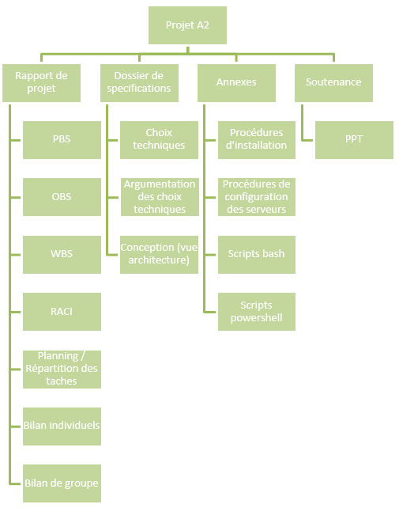

# obs

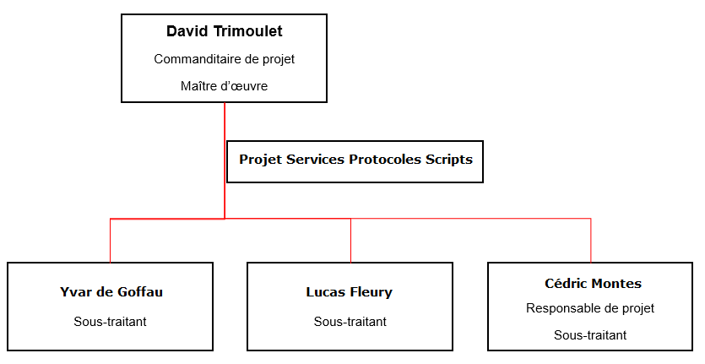

# wbs

***1)*** ***Dossier document projet***

***- PBS***

- ***OBS***

- ***WBS***

***- RACI***

- ***Organisation***

- ***Planning***

- ***Feedback du groupe***

- ***Feedback individuel***

***2)*** ***Code Source***

* ***Mettre en place GitHub***
* ***Serveur fichier*** 
  + ***Environnement Microsoft***
  + ***SCRIPT :Si possible script qui copie une archive de chaque site chaque soir dans le répertoire c:\Projects\nomprojetsite (possibilité de compresser le site si nécessaire)***
  + ***un fichier qui contient la liste des sites web***
  + ***Indiquer si les sites web doivent être visible depuis le VPN ou non***
  + ***un site doit être accessible depuis le réseau local (réseau interne de l’entreprise)***
  + ***centraliser et sauvegarder l’historique des sites réalisés par l’entreprise.***
  + ***Le script pousse le fichier décrit précédemment sur le serveur HTTP et le serveur DNS maître de l’entreprise grâce au protocole SSH***
  + ***Installer le protocole SSH sur les serveurs à l’aide d’un script***
* ***Serveur HTTP de Pré Production***
  + ***Système Debian avec Apache 2.4***
  + ***VPN (accès à ce site depuis Internet)***
  + ***2 cartes réseaux avec adressage différent (Une pour l’accès VPN et l’autre pour l’accès depuis le réseau local)***
  + ***SCRIPT : un script est lancé tous les soirs pour activer ou désactiver la visibilité des sites en s’assurant de ne conserver sur ce serveur que ce qui doit l’être et de ne rendre accessible aux clients que ce qui doit l’être en s’appuyant sur le fichier reçu***
* ***Serveur DNS***
  + ***2 cartes réseaux avec adressage différent (Une pour l’accès VPN et l’autre pour l’accès depuis le réseau local)***
  + ***créer les entrées DNS nécessaires pour un accès par nom depuis le VPN et le réseau local***
  + ***Configuration et déploiement des sites Web sur le serveur pré-production***
  + ***SCRIPT : Sur le serveur DNS maître, un script traite le fichier pour créer les entrées automatiquement dans le serveur DNS : 2 zones devront être gérées : une pour les clients sur le VPN et une pour notre usage interne.***

# RACI

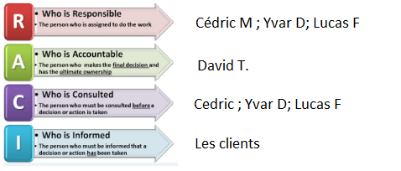

# REPARTITION DES TACHES

***Vert : Réalisé***

***Jaune : Non réalisé / optionnel***

***Rouge : Non réalisé***

***Lucas :***

* ***Serveur fichier*** 
  + ***(Environnement Microsoft)***
  + ***SCRIPT 3 :Si possible script qui copient une archive de chaque site chaque soir dans le répertoire c:\Projects\nomprojetsite (possibilité de compresser le site si nécessaire)***
  + ***un fichier qui contient la liste des sites web***
  + ***Indiquer si les sites web doivent être visibles depuis le VPN ou non un site doit être accessible depuis le réseau local (réseau interne de l’entreprise)***
  + ***Script centraliser et sauvegarder l’historique des sites réalisés par l’entreprise.***
  + ***Le script pousse le fichier décrit précédemment sur le serveur HTTP et le serveur DNS maître de l’entreprise grâce au protocole SSH***
  + ***Utiliser le protocole SSH\****

1. ***Dossier document projet***

***- RACI***

***Yvar :***

* ***Configuration du DNS esclave (clone)***
* ***Réalisation scripts:***
  + ***SCRIPT 1: un script est lancé tous les soirs pour activer ou désactiver la visibilité des sites en s’assurant de ne conserver sur ce serveur que ce qui doit l’être et de ne rendre accessible aux clients que ce qui doit l’être en s’appuyant sur le fichier reçu***
  + ***SCRIPT 2: Sur le serveur DNS maître, un script traite le fichier pour créer les entrées automatiquement dans le serveur DNS : 2 zones devront être gérées : une pour les clients sur le VPN et une pour notre usage interne.***

***Cédric***

* ***Serveur DNS/ DHCP***
  + ***Installation et mise en place d’un serveur maître DNS***
  + ***Installation et mise en place du serveur DHCP et pré production***
  + ***2 cartes réseaux avec adressage différent (Une pour l’accès VPN et l’autre pour l’accès depuis le réseau local)***
  + ***créer les entrées DNS nécessaires pour un accès par nom depuis le VPN et le réseau local***
  + ***Configuration et déploiement des sites Web sur le serveur pré-production***
* ***Serveur HTTP de Pré Production***
  + ***Système Debian avec Apache 2.4***

***1)*** ***Dossier document projet***

***- PBS***

- ***OBS***

- ***WBS***

- ***Organisation / Répartition des tâches***

- ***Planning prévisionnel***

- ***Feedback du groupe***

- ***Feedback individuel***

# PLANNING / ORGANISATION HEBDOMADAIRE

